**自定义字段模块**

**界面展示位置主要有：**

* **组织管理后台-自定义字段、项目信息弹窗-添加字段、任务弹窗中的字段-更多、甘特图任务侧边弹窗-字段更多**

**1）组织管理后台—自定义字段配置**

**Pages（页面层）：src/routes/** **organizationManager/** **CustomFields**

**服务层（接口）：src/services/organization**

**Modal层（数据）：src/models/organizationManager**

**2）自定义字段引用**

**Pages（页面层）：src/componenets/CustomFields**

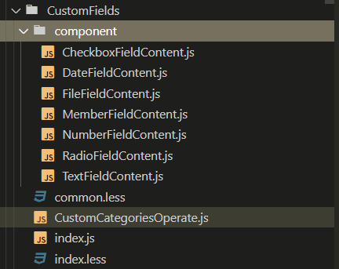

文件目录介绍：分别对应 field_type: 1,2,3,4,5,6,7,8

1. RadioFieldContent.js：渲染单选组件
2. CheckboxFieldContent.js：渲染多选组件
3. DateFieldContent.js：渲染日期组件
4. NumberFieldContent.js：渲染数字组件
5. TextFieldContent.js：渲染文本组件
6. FileFieldContent.js：渲染文件组件
7. MemberFieldContent.js：渲染成员组件

**调用方式：以双标签的形式**

* **relations_fields：[], // 已经存在的关联字段**
* **org_id：””, // 需要一个组织id获取对应字段列表**
* **handleAddCustomField：function(){}, // 添加字段回调**
* **placement：“”，// 气泡弹窗显示位置**

**<CustomFields**

**style={{ display: 'inline-block' }}**

**relations_fields={fields}**

**org_id={org_id}**

**handleAddCustomField={this.handleAddCustomField}**

**placement="bottomLeft"**

**>**

**<Button className={mainContentStyles.attr_btn}>更多</Button>**

**</CustomFields>**